

วันที่ 26 ตุลาคม 2560 เจ้าหน้าที่ ส.ป.ก.กาญจนบุรีได้ร่วมกับจังหวัดกาญจนบุรี โดยมี นางปรารถนา ชัยญานะ รักษาราชการแทนปฏิรูปที่ดินจังหวัดกาญจนบุรี ข้าราชการและพนักงานราชการ เข้าร่วมพิธีถวายดอกไม้จันทน์งานพระราชพิธีถวาย พระเพลิงพระบรมศพพระบาทสมเด็จพระปรมินทรมหาภูมิพลอดุลยเดช บรมนาถบพิตร ณ สวนสมเด็จพระญาณสังวร สมเด็จพระสังฆราชสกลมหาสังฆปริณายก อำเภอเมืองกาญจนบุรี จังหวัดกาญจนบุรี

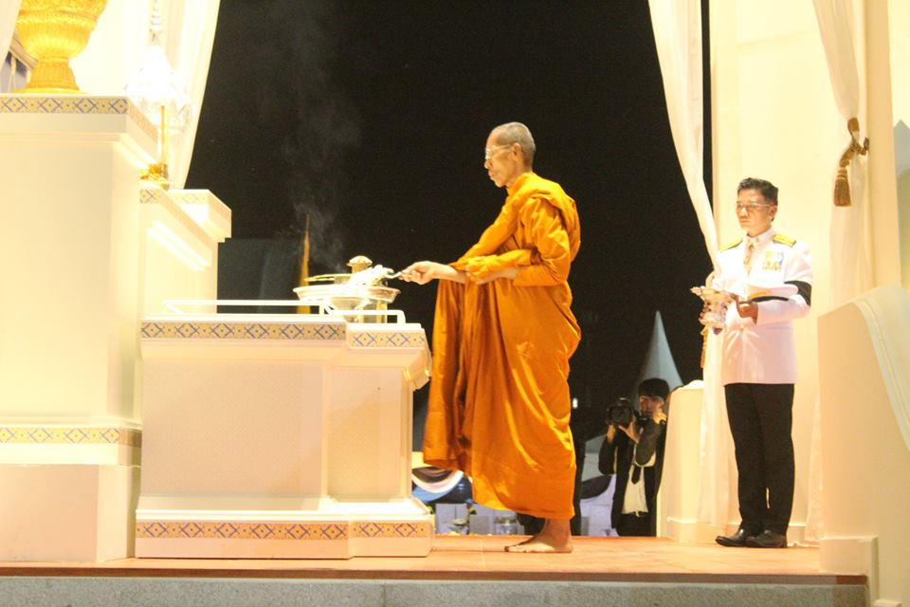 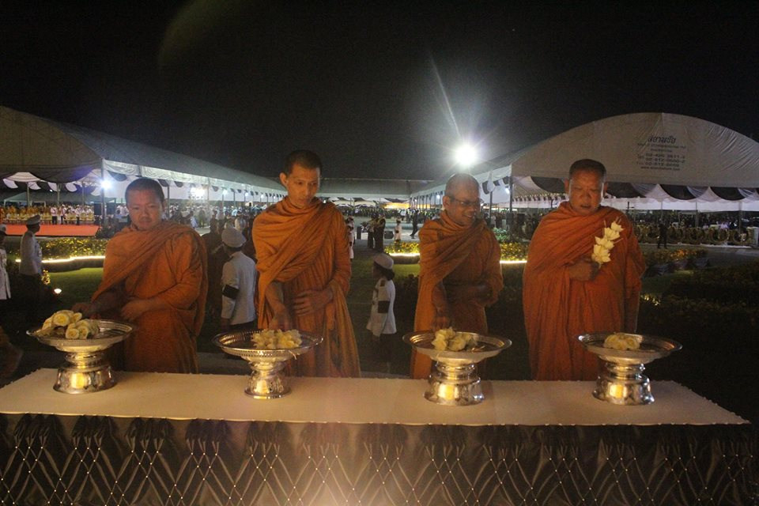

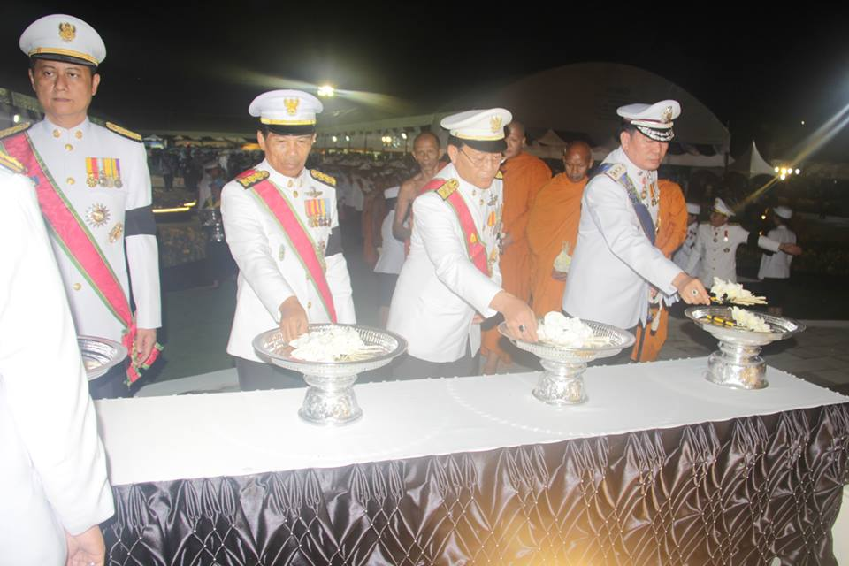 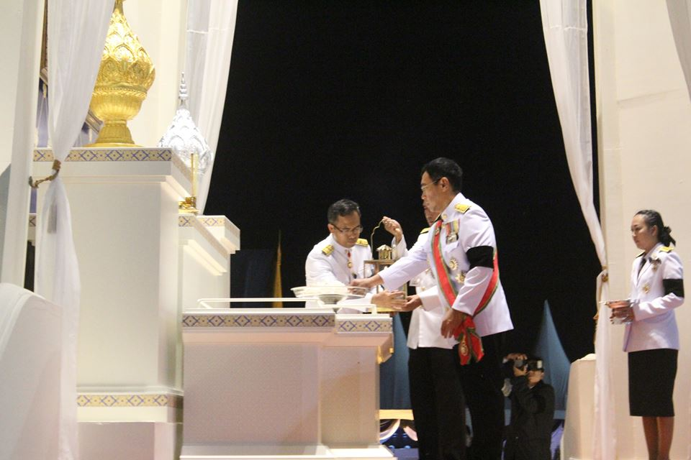

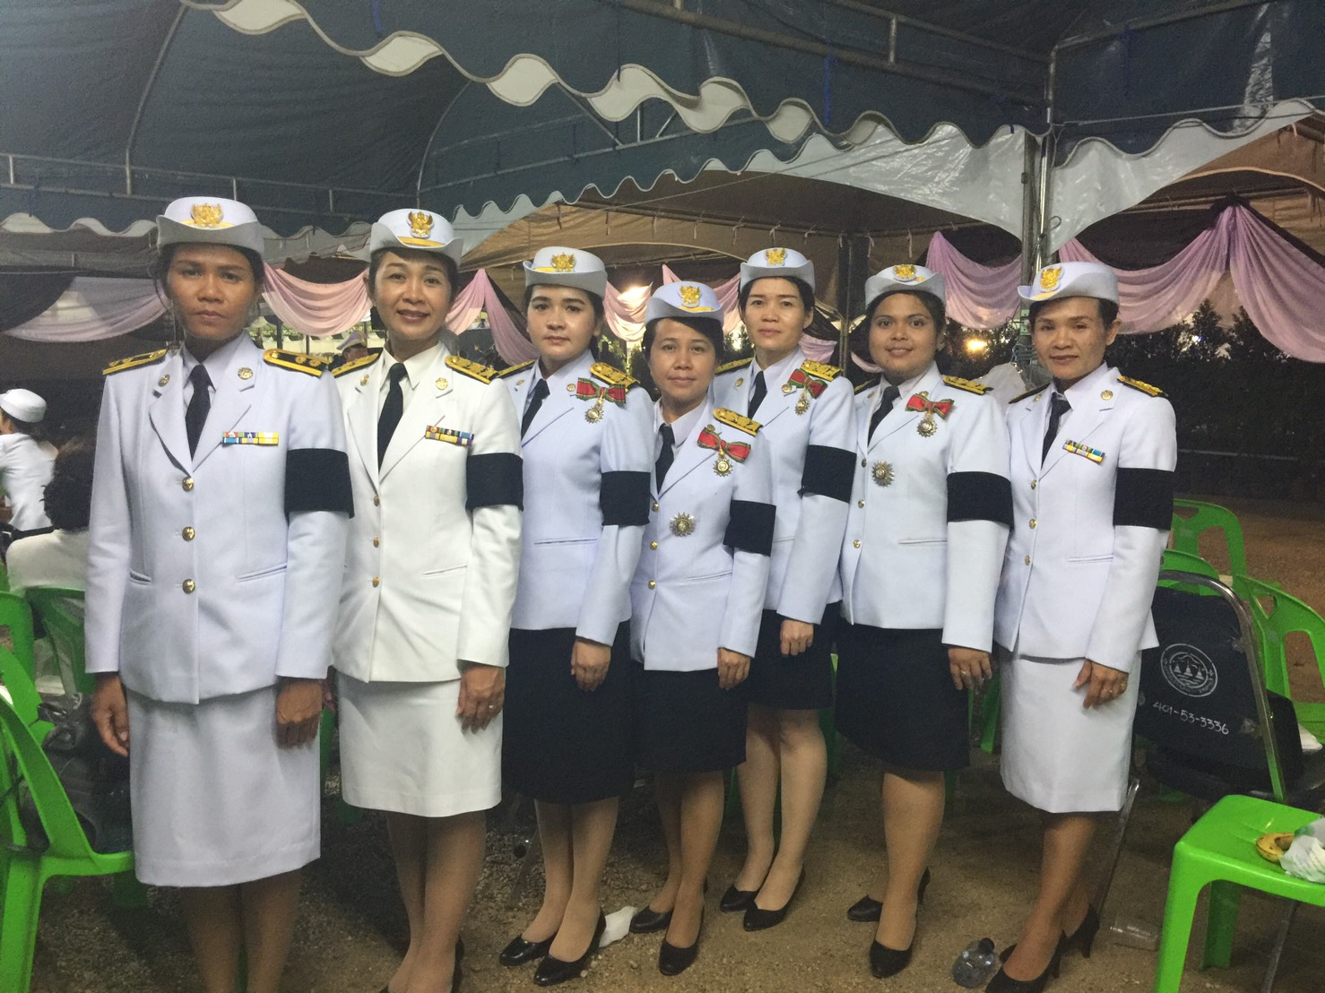 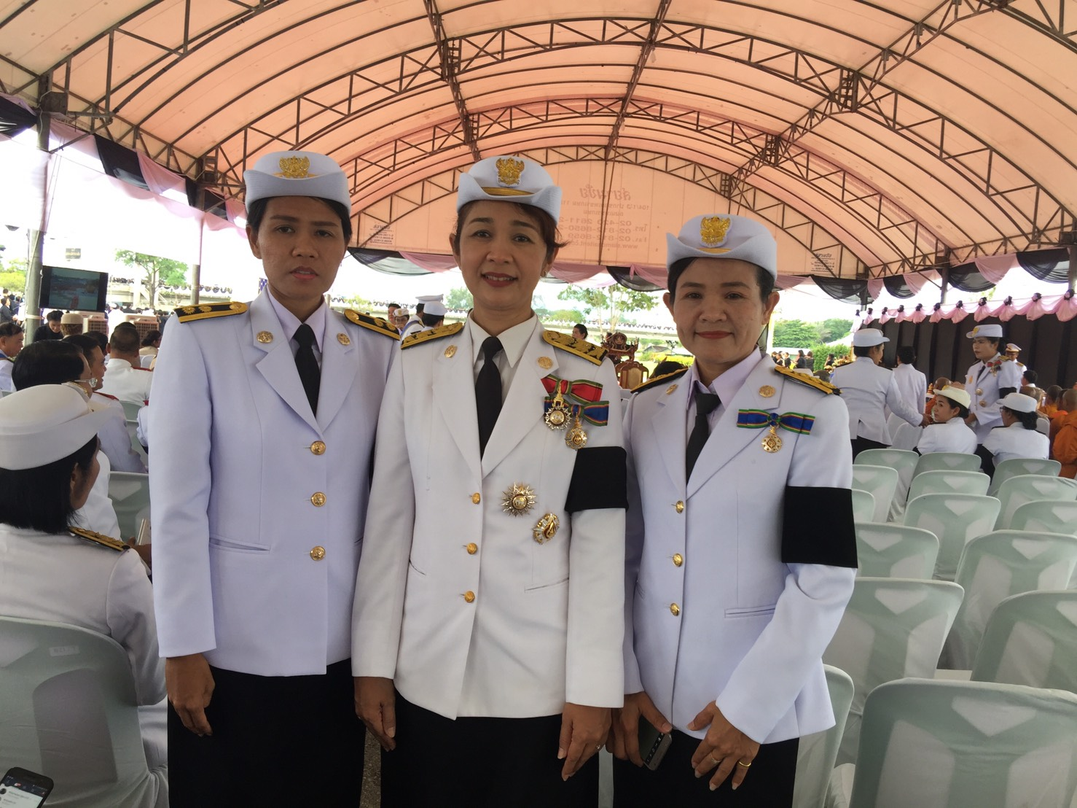

**ภาพข่าวกิจกรรม สำนักงานการปฏิรูปที่ดินจังหวัดกาญจนบุรี**

**100/22 ถนนแม่น้ำแม่กลอง ตำบลปากแพรก อำเภอเมือง จังหวัดกาญจนบุรี**

**โทรศัพท์ / โทรสาร 034-564320 website: www.alro.go.th**

R

L

A

-๒-

ข้อมูล ณ วันที่ 3 กันยายน 2560

-๓-